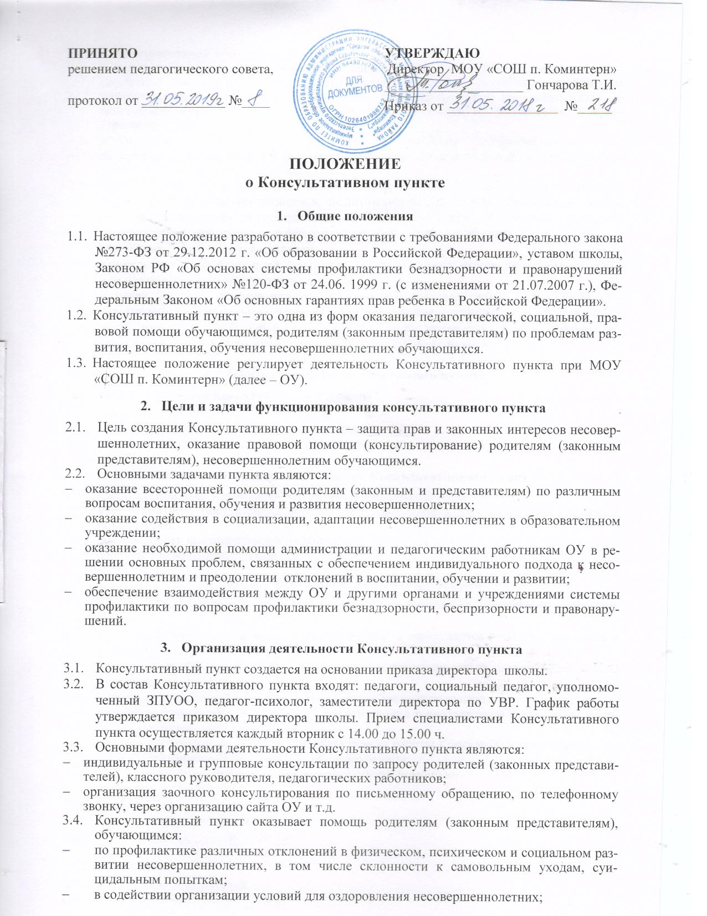  ПРИНЯТО  решением педагогического совета,  протокол от ____________ №____ | УТВЕРЖДАЮ  Директор МОУ «СОШ п. Коминтерн»  ____________________ Гончарова Т.И.  Приказ от ________________ №_____

ПОЛОЖЕНИЕ

о Консультативном пункте

- Общие положения

- Настоящее положение разработано в соответствии с требованиями Федерального закона №273-ФЗ от 29.12.2012 г. «Об образовании в Российской Федерации», уставом школы, Законом РФ «Об основах системы профилактики безнадзорности и правонарушений несовершеннолетних» №120-ФЗ от 24.06. 1999 г. (c изменениями от 21.07.2007 г.), Федеральным Законом «Об основных гарантиях прав ребенка в Российской Федерации».
- Консультативный пункт – это одна из форм оказания педагогической, социальной, правовой помощи обучающимся, родителям (законным представителям) по проблемам развития, воспитания, обучения несовершеннолетних обучающихся.
- Настоящее положение регулирует деятельность Консультативного пункта при МОУ «СОШ п. Коминтерн» (далее – ОУ).

- Цели и задачи функционирования консультативного пункта

  - Цель создания Консультативного пункта – защита прав и законных интересов несовершеннолетних, оказание правовой помощи (консультирование) родителям (законным представителям), несовершеннолетним обучающимся.
  - Основными задачами пункта являются:
- оказание всесторонней помощи родителям (законным и представителям) по различным вопросам воспитания, обучения и развития несовершеннолетних;
- оказание содействия в социализации, адаптации несовершеннолетних в образовательном учреждении;
- оказание необходимой помощи администрации и педагогическим работникам ОУ в решении основных проблем, связанных с обеспечением индивидуального подхода к несовершеннолетним и преодолении отклонений в воспитании, обучении и развитии;
- обеспечение взаимодействия между ОУ и другими органами и учреждениями системы профилактики по вопросам профилактики безнадзорности, беспризорности и правонарушений.

- Организация деятельности Консультативного пункта

  - Консультативный пункт создается на основании приказа директора школы.
  - В состав Консультативного пункта входят: педагоги, социальный педагог, уполномоченный ЗПУОО, педагог-психолог, заместители директора по УВР. График работы утверждается приказом директора школы. Прием специалистами Консультативного пункта осуществляется каждый вторник с 14.00 до 15.00 ч.
  - Основными формами деятельности Консультативного пункта являются:
- индивидуальные и групповые консультации по запросу родителей (законных представителей), классного руководителя, педагогических работников;
- организация заочного консультирования по письменному обращению, по телефонному звонку, через организацию сайта ОУ и т.д.
  - Консультативный пункт оказывает помощь родителям (законным представителям), обучающимся:
- по профилактике различных отклонений в физическом, психическом и социальном развитии несовершеннолетних, в том числе склонности к самовольным уходам, суицидальным попыткам;
- в содействии организации условий для оздоровления несовершеннолетних;
- в профориентации несовершеннолетних;
- в содействии организации социальной защиты несовершеннолетних, находящихся в социально опасном положении и (или) трудной жизненной ситуации, состоящих на внутришкольном профилактическом учете, а также исполнении законодательства по защите несовершеннолетних от факторов, наносящих вред их физическому и нравственному здоровью;
- в укреплении семейных связей и формировании положительного имиджа семьи;
- по профилактике безнадзорности, беспризорности, правонарушений и жестокого обращения с несовершеннолетними.
  - Организация и предоставление консультаций родителям (законным представителям), несовершеннолетним обучающимся, педагогическим работникам строится на основе интеграции деятельности специалистов, классных руководителей, социального педагога, представителей правоохранительных органов и других представителей органов и учреждений системы профилактики.
  - Консультирование родителей (законных представителей) может проводиться одним или несколькими специалистами одновременно.
  - В целях оказания помощи родителям (законным представителям) специалисты консультативного пункта могут проводить работу с несовершеннолетними с целью получения дополнительной информации в форме беседы, проведения диагностических исследований, организации наблюдения за несовершеннолетними и др.

- Документация Консультативного пункта

  - Приказ о создании Консультативного пункта.
  - Положение о Консультативном пункте.
  - График работы специалистов Консультативного пункта.
  - Журнал учета обращения граждан (обучающихся и их родителей).

- Ответственность специалистов Консультативного пункта

  - Специалисты Консультативного пункта ОУ несут ответственность за:
- учет и контроль поступивших обращений несовершеннолетних, родителей, опекунов, попечителей;
- достоверность представленной информации;
- соблюдение конфиденциальности.

- Управлением Консультативным пунктом

  - Руководство за деятельностью Консультативного пункта ОУ осуществляет директор школы.
  - Результативность работы консультативного пункта определяется отзывами родителей и наличием методического материала.
  - Руководитель ОУ своим приказом назначает ответственного за организацию работы Консультативного пункта.
  - Ответственный за организацию работы Консультативного пункта:
- планирует формы работы Консультативного пункта в соответствии с запросами родителей (законных представителей);
- обеспечивает создание условий для эффективной работы Консультативного пункта;
- составляет график работы Консультативного пункта;
- обеспечивает учёт обращений за консультативной помощью.

СОГЛАСОВАНО
на заседании Совета обучающихся,
протокол от _________________ №___

СОГЛАСОВАНО
на заседании Совета родителей,
протокол от _________________ №___

